2020
АО "ПК "Ярославич"
Борона дисковая тяжёлая БДТ-2,5-18Ф "Вепрь". Каталог запасных частей.

Содержание

№ | Обозначение | Наименование | Стр.
 | 11-311.00.000 СБ | Общий вид | 2
 | 11-311.01.00.000 СБ | Сница | 11
 | 11-311.02.00.000 СБ | Рама | 12
 | 11-311.03.05.000 СБ | Балка батарей передняя | 14
 | 11-311.03.06.000 СБ | Балка батарей задняя | 15
 | 11-311.04.01.000 СБ | Модуль рабочих органов передний | 16
 | 11-311.04.02.000 СБ | Модуль рабочих органов задний | 20
 | 11-311.05.01.000 СБ | Батарея дисков передняя | 24
 | 11-311.05.02.000 СБ | Батарея дисков задняя | 26
 | 11-311.06.01.000 СБ | Блок чистиков передний | 28
 | 11-311.06.02.000 СБ | Блок чистиков задний | 30
 | 11-311.07.00.000 СБ | Тяга верхняя | 30
 | 11-311.08.00.000 СБ | Треугольник | 33
 | 11-311-10.00.000 СБ | Петля оборотная | 34
 | 11-311-14.100 СБ | Гидроцилиндр 100х50х250 L=580 | 35
 | 11-311-24.01.000 СБ | Ось транспортных колес | 36
 | 11-311-24.03.000 СБ | Балка оси транспортных колес | 38
 | 11-252-10.00.000 СБ | Стойка подшипникового узла | 40
 | 11-252-03.10.000 СБ | Винтовая регулировка рабочих органов | 40
 | 11-252-16.00.000 СБ | Блок прижимной | 42
 | 11-252-30.000 СБ | Ключ (механизм протяжки батарей) | 43
 | 12-063-06.000 СБ | Опора хранения | 45
 |  | Схема гидравлическая и её элементы | 46
 |  | Ремкомплекты уплотнений ГЦ | 47

- Вид общий (11-311.00.000.СБ).

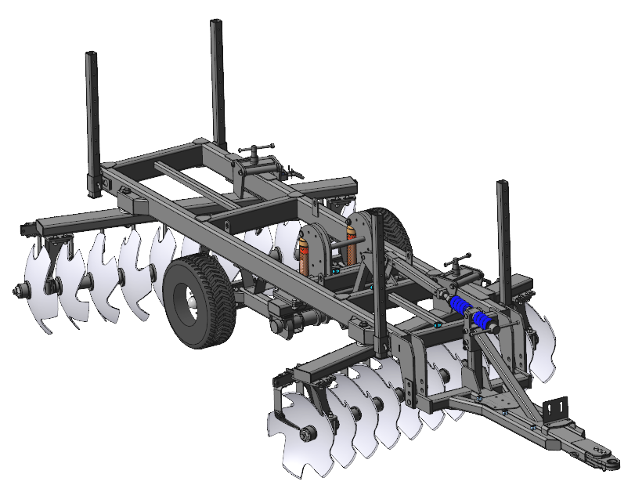
Рис. 1а Вид общий (11-311.00.000.СБ).
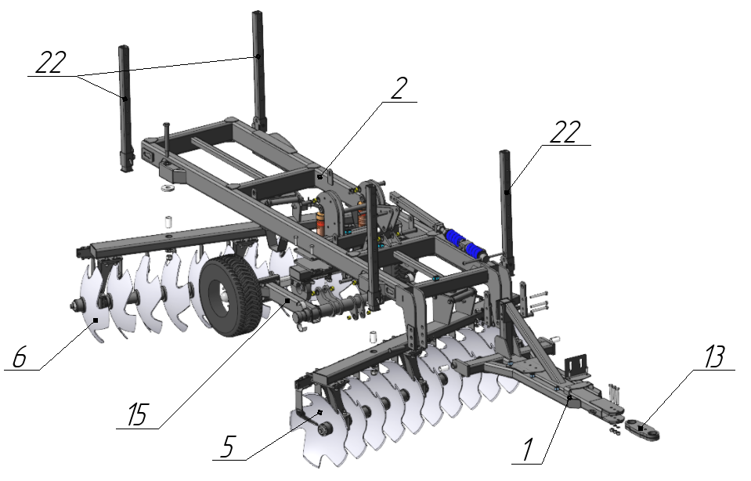
Рис. 1б Вид общий (11-311.00.000.СБ).

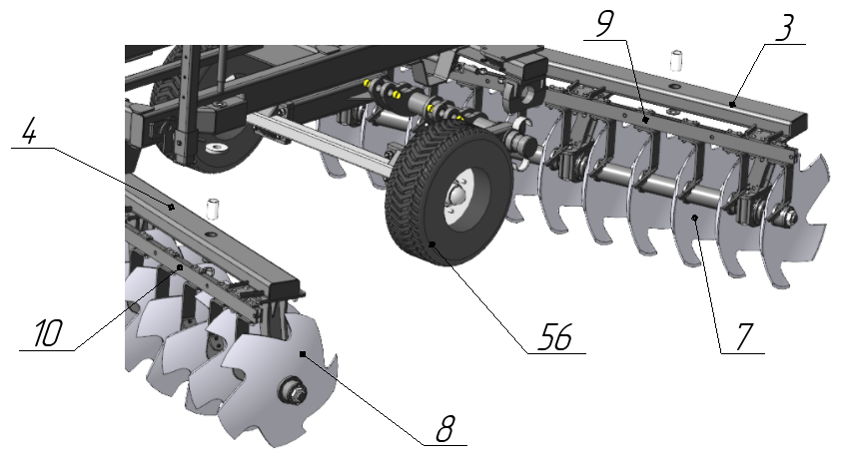

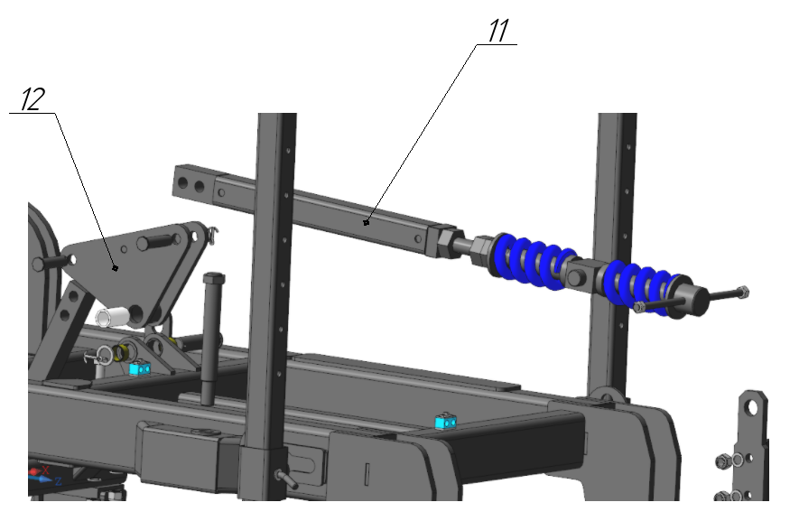

Рис. 1в Вид общий (11-311.00.000.СБ).

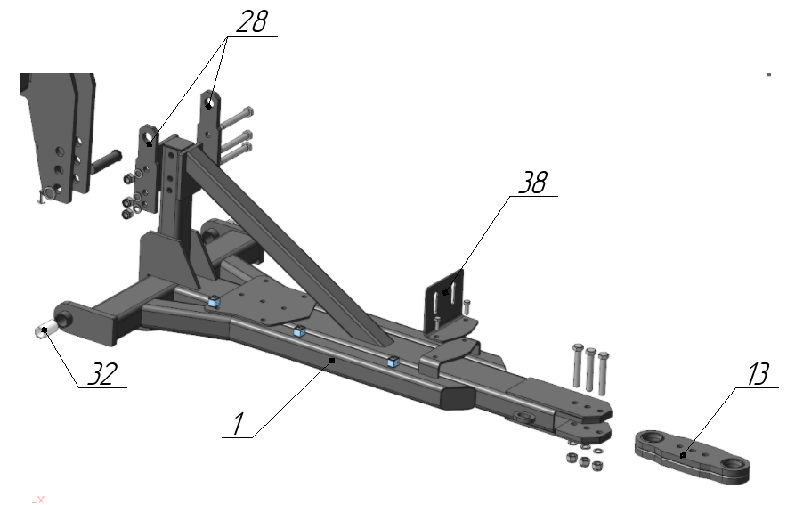

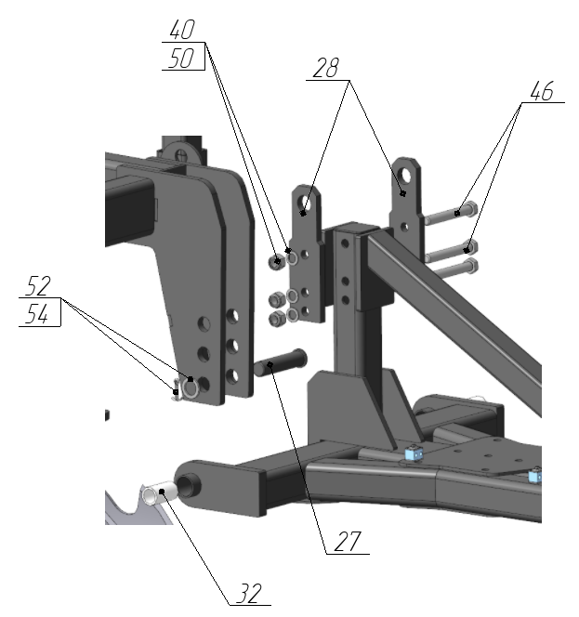
Рис. 1г Вид общий (11-311.00.000.СБ).
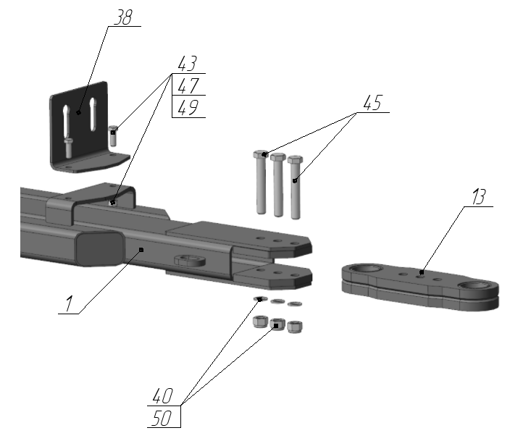
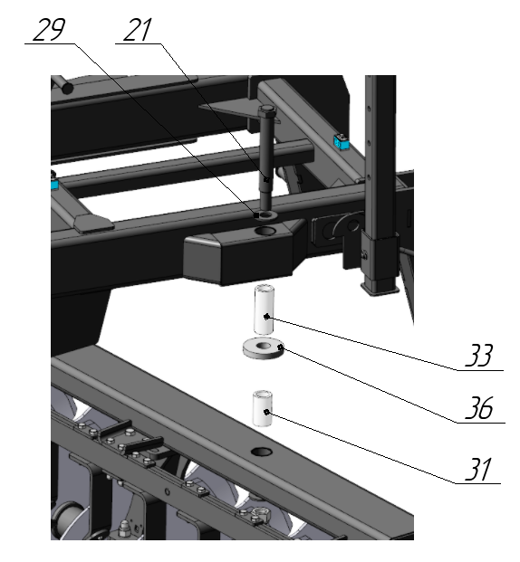
Рис. 1д Вид общий (11-311.00.000.СБ).
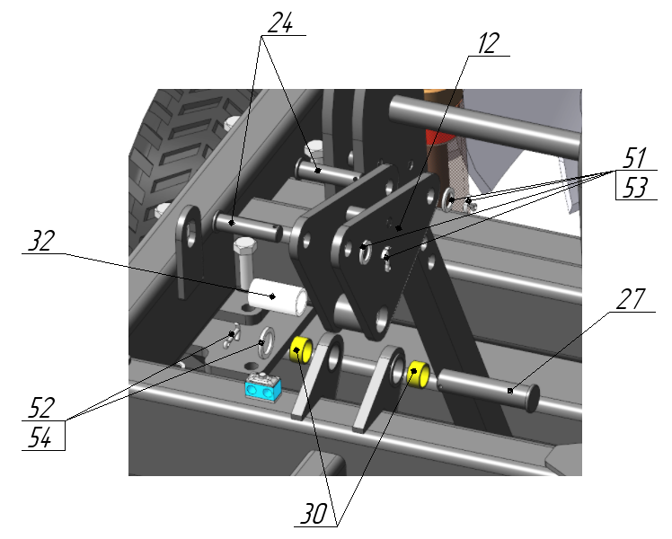
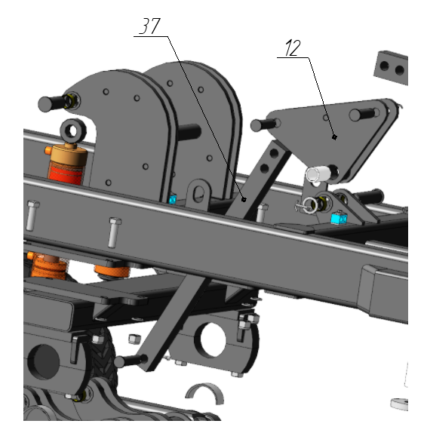
Рис. 1е Вид общий (11-311.00.000.СБ).

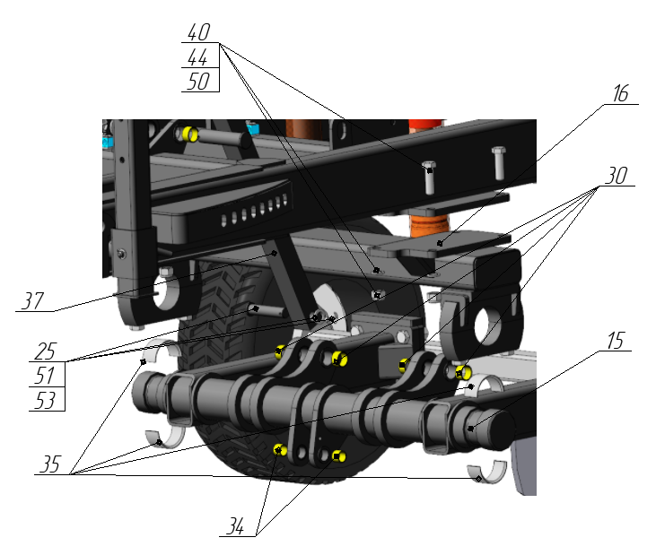
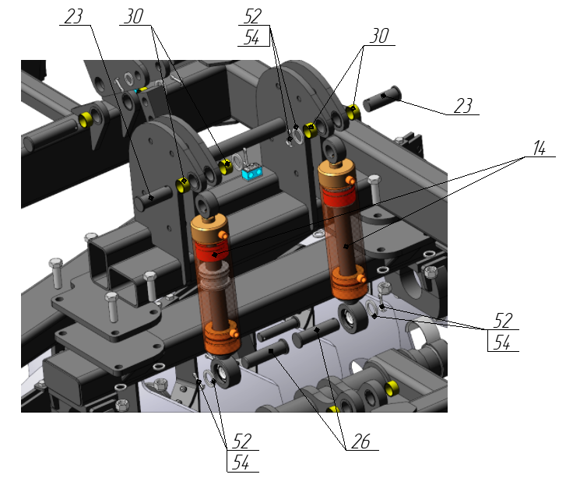
Рис. 1ж Вид общий (11-311.00.000.СБ).
Таблица 1 (к рис. 1а - ж) Основные узлы и детали.
№ | Обозначение | Наименование | Стр.
 |  | Сборочные единицы
 | 11-311.01.00.000 СБ | Сница
 | 11-311.02.00.000 СБ | Рама
 | 11-311.03.05.000 СБ | Балка батарей передняя
 | 11-311.03.06.000 СБ | Балка батарей задняя
 | 11-311.04.01.000 СБ | Модуль рабочих органов передний
 | 11-311.04.02.000 СБ | Модуль рабочих органов задний
 | 11-311.05.01.000 СБ | Батарея дисков передняя
 | 11-311.05.02.000 СБ | Батарея дисков задняя
 | 11-311.06.01.000 СБ | Блок чистиков передний
 | 11-311.06.02.000 СБ | Блок чистиков задний
 | 11-311.07.00.000 СБ | Тяга верхняя
 | 11-311.08.00.000 СБ | Треугольник
 | 11-311-10.00.000 СБ | Петля оборотная
 | 11-311-14.100 СБ | Гидроцилиндр 100х50х250 L=580
 | 11-311-24.01.000 СБ | Ось транспортных колес
 | 11-311-24.03.000 СБ | Балка оси транспортных колес
 | 11-252-10.00.000 СБ | Стойка подшипникового узла
 | 11-252-03.10.000 СБ | Винтовая регулировка рабочих органов
 | 11-252-16.00.000 СБ | Блок прижимной
 | 11-252-30.000 СБ | Ключ (механизм протяжки батарей)
 | 11-311.20.00.100 | Ось ф45х330 | 2
 | 12-063-06.000 СБ | Опора хранения
 |  | Детали
 | 11-311.00.00.005 | Ось ф40х110
 | 11-311.00.00.006 | Ось ф30х115
 | 11-311.00.00.007 | Ось ф30х135
 | 11-311.00.00.009 | Ось ф40х145
 | 11-311.00.00.010 | Ось ф40х170
 | 11-311.00.00.011 | Кронштейн
 | 11-311.00.00.012 | Шайба
 | 11-311.00.00.013 | Вкладыш
 | 11-311.00.00.014 | Втулка
 | 11-311.00.00.015 | Втулка
 | 11-311.00.00.016 | Втулка
 | 11-311.00.00.017 | Вкладыш
 | 11-311.00.00.019 | Полукольцо
 | 11-311.00.00.020 | Шайба
 | 11-311.00.00.021 | Тяга нижняя
 | 11-311.00.00.022 | Кронштейн под шланги
 |  | Стандартные изделия
 | Гайка ISO 7040 М24-10 |  | 14
 | Гайка ISO 7040 М36-10 |  | 2
 | Болт М12-6gх20 ГОСТ7805-70 |  | 2
 | Болт М16-6gх45 ГОСТ7805-70 |  | 2
 | Болт М24-6gх80 ГОСТ7805-70 |  | 8
 | Болт М24-6gх160 ГОСТ7805-70 |  | 3
 | Болт М24-6gх180 ГОСТ7805-70 |  | 3
 | Гайка М16-6H ГОСТ 5915-70 |  | 2
 | Шайба 16Н ГОСТ 6402-70 |  | 2
 | Шайба C 16.37 ГОСТ 10450-78 |  | 2
 | Шайба 24.37 ГОСТ10450-78 |  | 14
 | Шайба 30.37 ГОСТ10450-78 |  | 3
 | Шайба 40.37 ГОСТ10450-78 |  | 7
 | Шплинт 8х45.4 ГОСТ 397-79 |  | 3
 | Шплинт 8х56.4 ГОСТ 397-79 |  | 7
 |  | Прочие изделия
 | 2,5х80-15,3 14PR 142А8 9.00х15,3 | Колесо в сборе

- Сница (11-311.01.00.000 СБ).
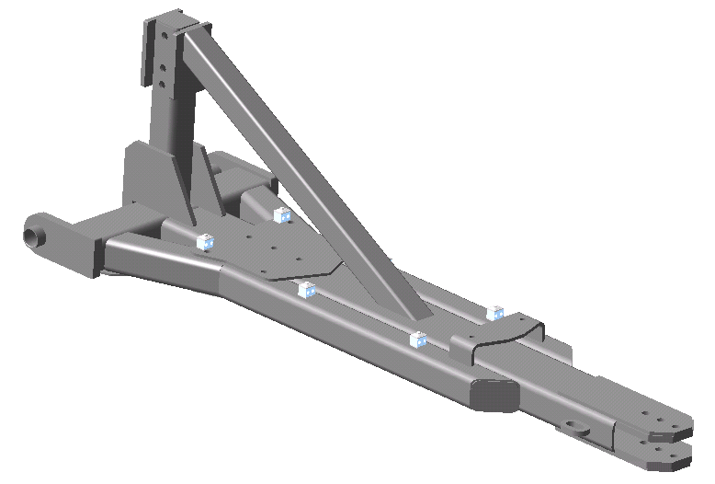
Рис. 2а Сница (11-311-01.00.000-01 СБ).
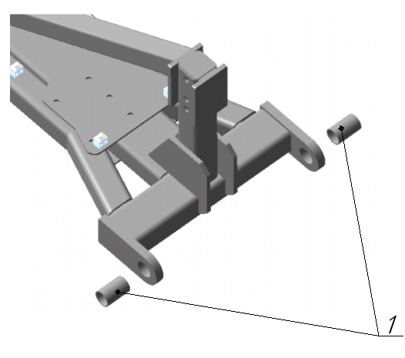
Рис.2бСница (11-311-01.00.000-01 СБ).

Таблица 2 (к рис.2а,б) Сница (11-311-01.00.000-01 СБ)..
№  поз. | Обозначение | Наименование | Кол-во
 | 11-311-01.00.014 | Втулка | 2

- Рама (11-311.02.00.000 СБ).

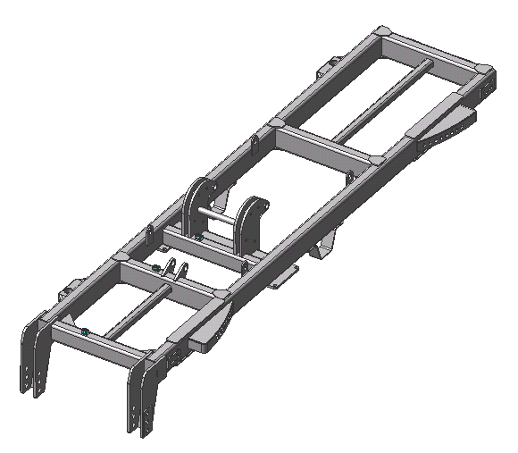
Рис. 4а Рама (11-311.02.00.000 СБ).
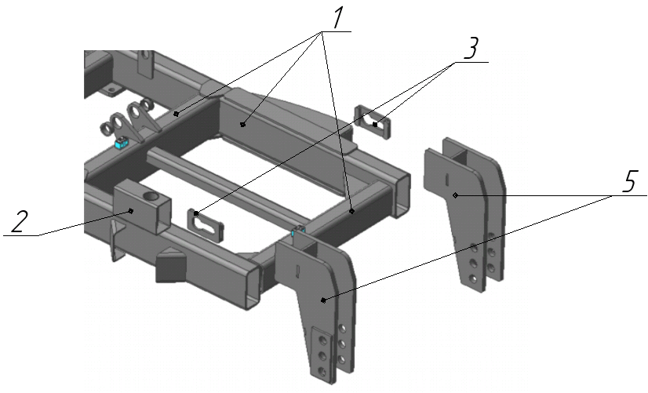
Рис. 4б Рама (11-311.02.00.000 СБ).
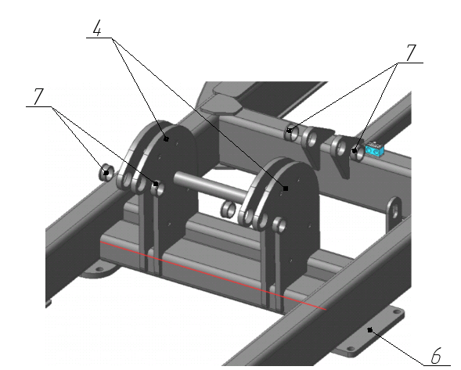
Рис. 4в Рама (11-311.02.00.000 СБ).

Таблица 3 (к рис. 4а,б,в) Основные узлы и детали рамы (11-311.02.00.000 СБ).
№  поз. | Обозначение | Наименование | Кол-во
 | 11-311.02.00.100 | Каркас | 1
 | 11-311.02.00.200 | Корпус | 2
 | 11-311.02.00.300 | Кронштейн | 4
 | 11-311.02.00.400 | Кронштейн ГЦ | 2
 | 11-311.02.00.500 | Кронштейн передний | 2
 | 11-311-24.03.002 | Фланец | 2
 | 11-311.02.00.403 | 11-311-24.03.002 | 6

- Балка батарей передняя (11-311.03.05.000 СБ).

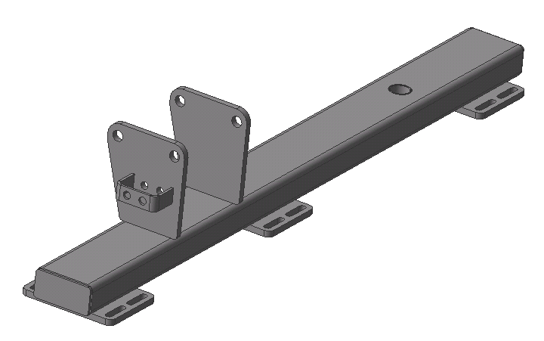

Рис. 5а Балка батарей передняя (11-311.03.05.000 СБ).

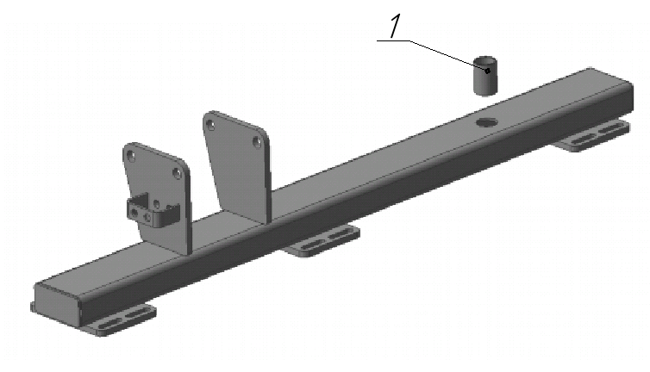
Рис. 5б Балка батарей передняя (11-311.03.05.000 СБ).
Таблица 4 (к рис. 5а,б) Основные узлы и детали балки батарей передней (11-311.03.05.000 СБ).
№  поз. | Обозначение | Наименование | Кол-во
 | 11-252-03.04.011 | Втулка | 1

- Балка батарей задняя (11-311.03.06.000 СБ).

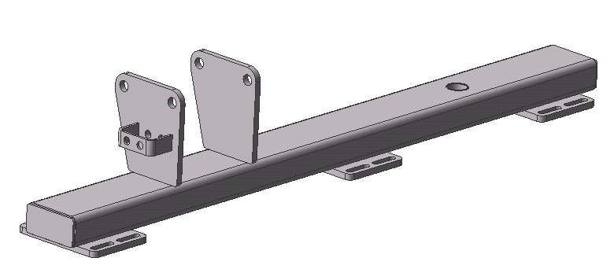
Рис. 6а Балка батарей задняя (11-311.03.06.000 СБ).
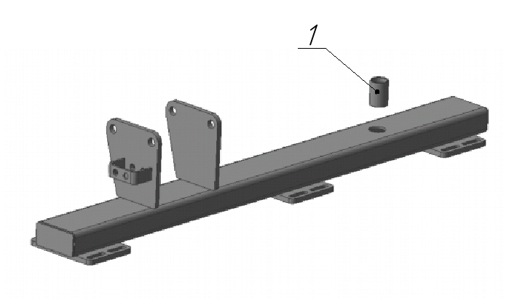
Рис. 6б Балка батарей задняя (11-311.03.06.000 СБ).

Таблица 5 (к рис. 6а,б) Основные узлы и детали балки батарей задней (11-311.03.06.000 СБ).
№  поз. | Обозначение | Наименование | Кол-во
 | 11-252-03.04.011 | Втулка | 1
- Модуль рабочих органов передний (11-311.04.01.000 СБ).
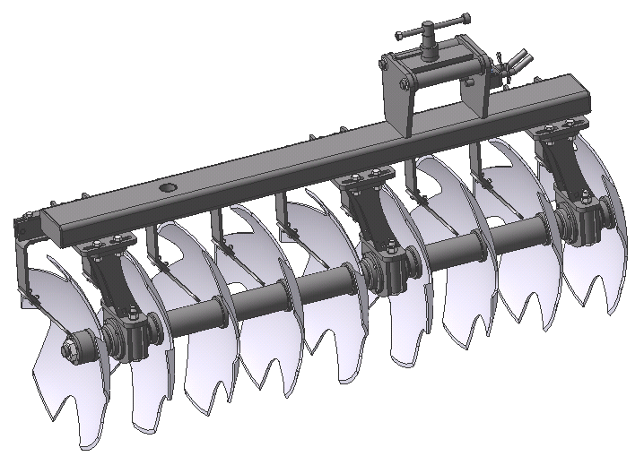
Рис. 7а Модуль рабочих органов передний (11-311.04.01.000 СБ).

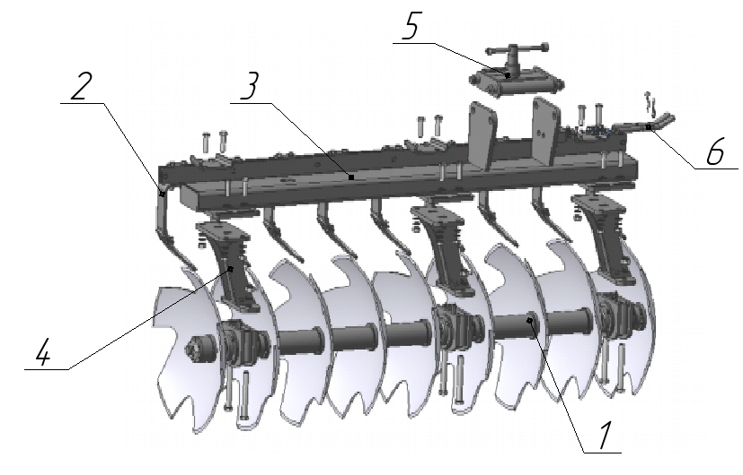
Рис. 7б Модуль рабочих органов передний (11-311.04.01.000 СБ).

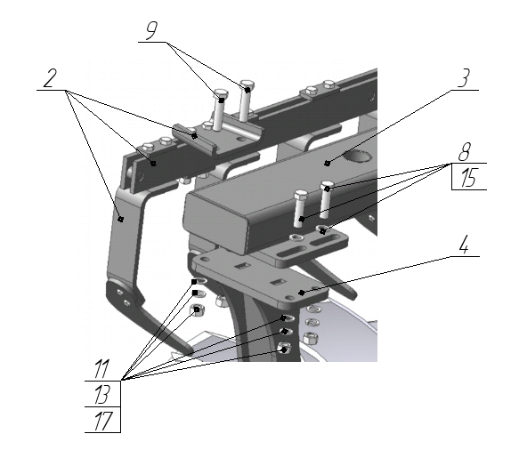
Рис. 7в Модуль рабочих органов передний (11-311.04.01.000 СБ).
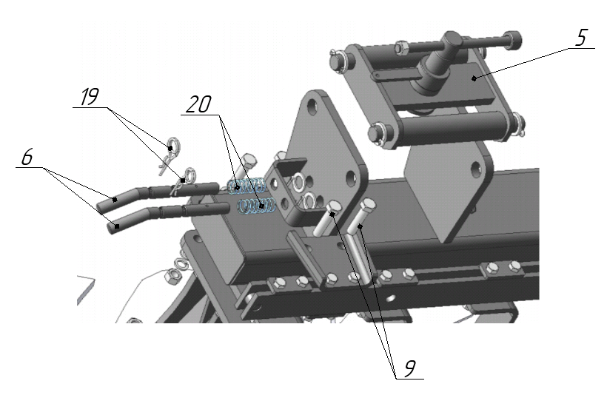
Рис. 7г Модуль рабочих органов передний (11-311.04.01.000 СБ).
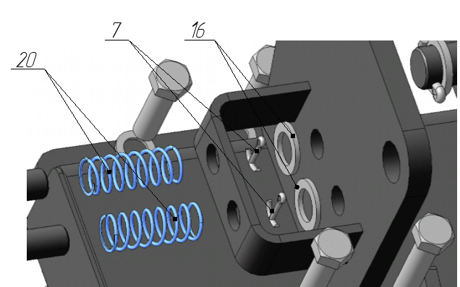

Рис. 7д Модуль рабочих органов передний (11-311.04.01.000 СБ).

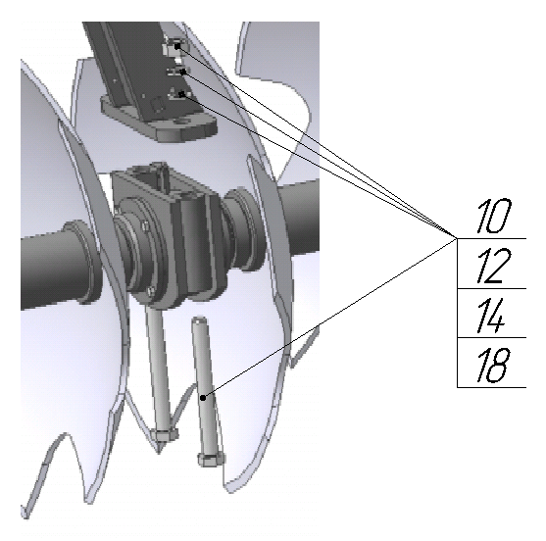

Рис. 7е Модуль рабочих органов передний (11-311.04.01.000 СБ).
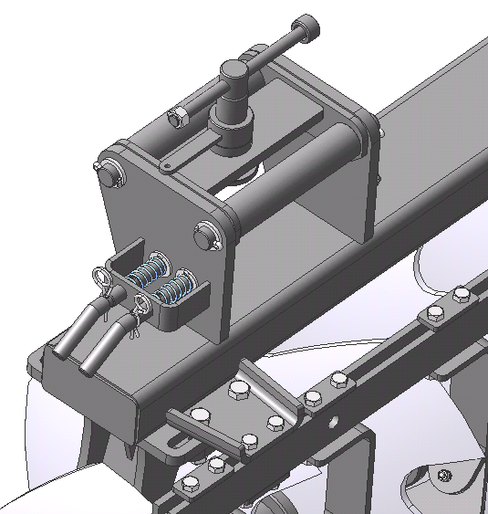
Рис. 7ж Модуль рабочих органов передний (11-311.04.01.000 СБ).

Таблица 6 (к рис. 7а,б,в,г,д,е,ж) Основные узлы и детали модуля рабочих органов переднего (11-311.04.01.000 СБ).
№  поз. | Обозначение | Наименование | Кол-во
 | 11-311-05.01.000СБ | Батарея дисков передняя | 1
 | 11-311-06.01.000СБ | Блок чистиков передний | 1
 | 11-311-03.05.000СБ | Балка батареи | 1
 | 11-252-03.08.000СБ | Стойка подшипникового узла | 3
 | 11-252-03.09.000СБ | Блок прижимной | 1
 | 11-252-03.04.008 | Палец | 2
 | Стандартные и прочие изделия
 | Шплинт 5x36.4 ГОСТ 39707970 |  | 2
 | Болт М20-6gx75 ГОСТ 7805-70 |  | 6
 | Болт М20-6gx85 ГОСТ 7805-70 |  | 6
 | Болт М24-6gx220 ГОСТ 7805-70 |  | 6
 | Гайка М20-6H ГОСТ 5915-70 |  | 12
 | Гайка М24-6Н ГОСТ 5915-70 |  | 6
 | Шайба 20Л ГОСТ 6402-70 |  | 12
 | Шайба 24Л ГОСТ 6402-70 |  | 6
 | Шайба A 20.37 ГОСТ 11371-78 |  | 6
 | Шайба A 27.01.08 ГОСТ 10450-78 |  | 2
 | Шайба C 20.37 ГОСТ 10450-78 |  | 12
 | Шайба C 24.37 ГОСТ 10450-78 |  | 6
 | Spring cotters 5 DIN 11024 |  | 2
 |  | Пружина 32х3 L=75 | 2

- Модуль рабочих органов задний (11-311.04.02.000 СБ).

(Имеет аналогичную конструкцию и состоит из узлов, деталей и стандартных изделий, аналогичных в "Модуль рабочих органов передний (11-311.04.01.000 СБ)").

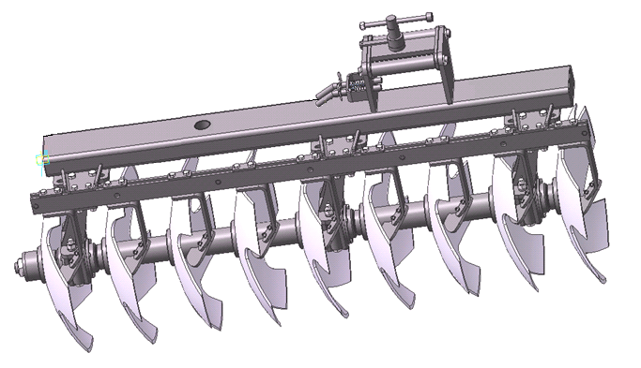

Рис. 8а Модуль рабочих органов задний (11-311.04.02.000 СБ).
Рис. 8б Модуль рабочих органов задний (11-311.04.02.000 СБ).

Рис. 8в Модуль рабочих органов задний (11-311.04.02.000 СБ).

Рис. 8г Модуль рабочих органов задний (11-311.04.02.000 СБ).

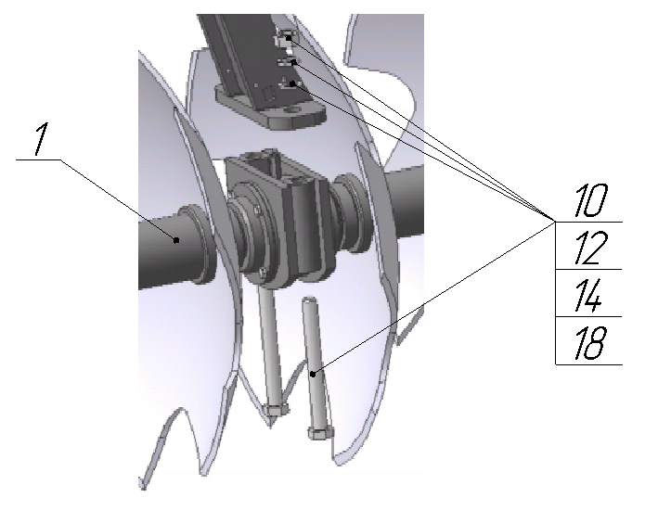
Рис. 8д Модуль рабочих органов задний (11-311.04.02.000 СБ).

Рис. 8е Модуль рабочих органов задний (11-311.04.02.000 СБ).

Таблица 7 (к рис. 8 а,б,в,г,д,е) Основные узлы и детали модуля рабочих органов заднего (11-311.04.02.000 СБ).
№  поз. | Обозначение | Наименование | Кол-во
 | 11-311-05.01.000 СБ | Батарея дисков передняя | 1
 | 11-311-06.01.000СБ | Блок чистиков передний | 1
 | 11-311-03.05.000 СБ | Балка батареи | 1
 | 11-252-03.08.000 СБ | Стойка подшипникового узла | 3
 | 11-252-03.09.000 СБ | Блок прижимной | 1
 | 11-252-03.04.008 | Палец | 2
 | Стандартные и прочие изделия
 | Шплинт 5x36.4 ГОСТ 39707970 |  | 2
 | Болт М20-6gx75 ГОСТ 7805-70 |  | 6
 | Болт М20-6gx85 ГОСТ 7805-70 |  | 6
 | Болт М24-6gx220 ГОСТ 7805-70 |  | 6
 | Гайка М20-6H ГОСТ 5915-70 |  | 12
 | Гайка М24-6Н ГОСТ 5915-70 |  | 6
 | Шайба 20Л ГОСТ 6402-70 |  | 12
 | Шайба 24Л ГОСТ 6402-70 |  | 6
 | Шайба A 20.37 ГОСТ 11371-78 |  | 6
 | Шайба A 27.01.08 ГОСТ 10450-78 |  | 2
 | Шайба C 20.37 ГОСТ 10450-78 |  | 12
 | Шайба C 24.37 ГОСТ 10450-78 |  | 6
 | Spring cotters 5 DIN 11024 |  | 2
 |  | Пружина 32х3 L=75 | 2

- Батарея дисков передняя (11-311.05.01.000 СБ).

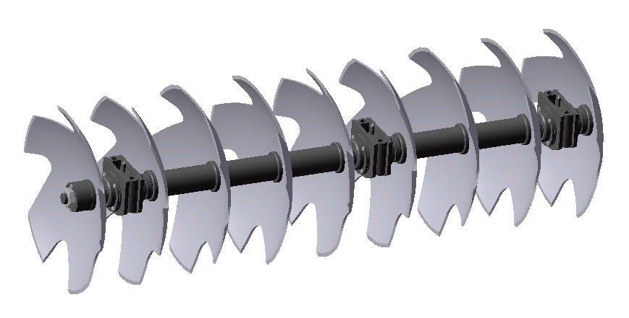

Рис. 9а Батарея дисков передняя (11-311.05.01.000 СБ).

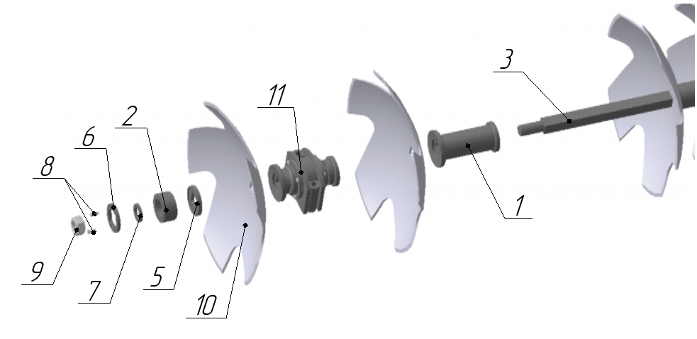
Рис. 9б Батарея дисков передняя (11-311.05.01.000 СБ).

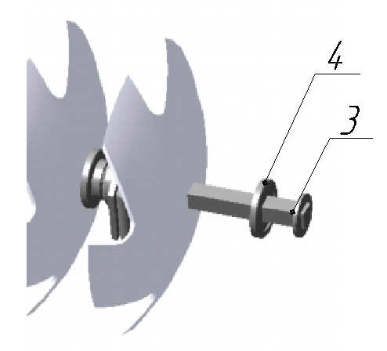
Рис. 9в Батарея дисков передняя (11-311.05.01.000 СБ).

Таблица 8 (к рис. 9 а,б,в) Основные узлы и детали батареи дисков передней
(11-311-05.01.000 СБ).
№  поз. | Обозначение | Наименование | Кол-во
 | 11-252-05.01.300 СБ | Втулка распорная | 5
 | 11-252-05.01.400 СБ | Шайба замыкающая | 1
 | 11-311-05.01.600 СБ | Ось | 1
 | 11-252-05.01.009 | Шайба наружная | 1
 | 11-252-05.01.010 | Шайба внутренняя | 1
 | 11-252-05.01.012 | Шайба стопорная | 1
 | 11-252-05.01.014 | Шайба | 1
 | Стандартные и прочие изделия
 | Болт М10.88-6gx30 ГОСТ 7805-70 |  | 2
 | Гайка М48x3-6H ГОСТ 5927-70 |  | 1
 | Диск, тип "Флео-Флео" | Ф810, S=10 мм. | 9
 | INDUSTRIEHOF | Подшипниковый узел:  - для передней батареи  - для задней батареи | 3  3

- Батарея дисков задняя (11-311.05.02.000 СБ).

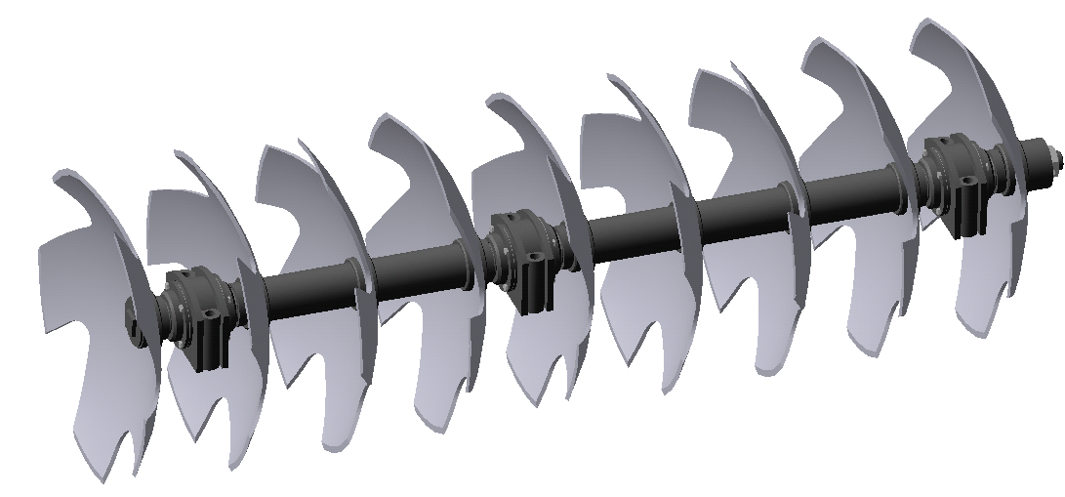

Рис. 10а Батарея дисков задняя (11-311.05.02.000 СБ).

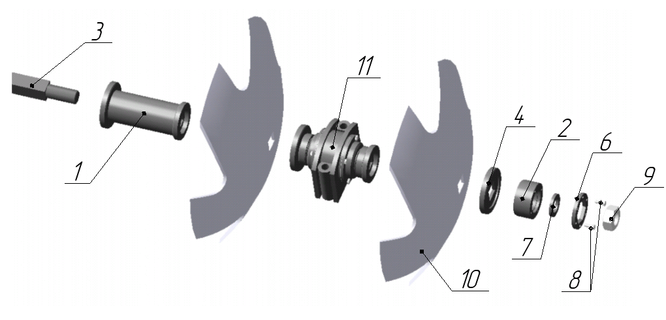

Рис. 10б Батарея дисков задняя (11-311.05.02.000 СБ).

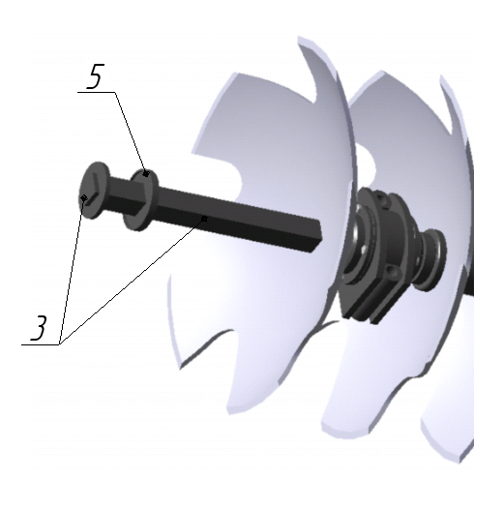

Рис. 10в Батарея дисков задняя (11-311.05.02.000 СБ).

Таблица 9 (к рис. 10а,б,в) Основные узлы и детали батареи задней
(11-311-05.02.000 СБ).
№  поз. | Обозначение | Наименование | Кол-во
 | 11-252-05.01.300 СБ | Втулка распорная | 5
 | 11-252-05.01.400 СБ | Шайба замыкающая | 1
 | 11-311-05.01.600 СБ | Ось | 1
 | 11-252-05.01.009 | Шайба наружная | 1
 | 11-252-05.01.010 | Шайба внутренняя | 1
 | 11-252-05.01.012 | Шайба стопорная | 1
 | 11-252-05.01.014 | Шайба | 1
 | Стандартные и прочие изделия
 | Болт М10.88-6gx30 ГОСТ 7805-70 |  | 2
 | Гайка М48x3-6H ГОСТ 5927-70 |  | 1
 | Диск, тип "Флео-Флео" | Ф810, S=10 мм. | 9
 | INDUSTRIEHOF | Подшипниковый узел:  - для передней батареи  - для задней батареи | 3  3

- Блок чистиковпередний (11-311.06.01.000 СБ).

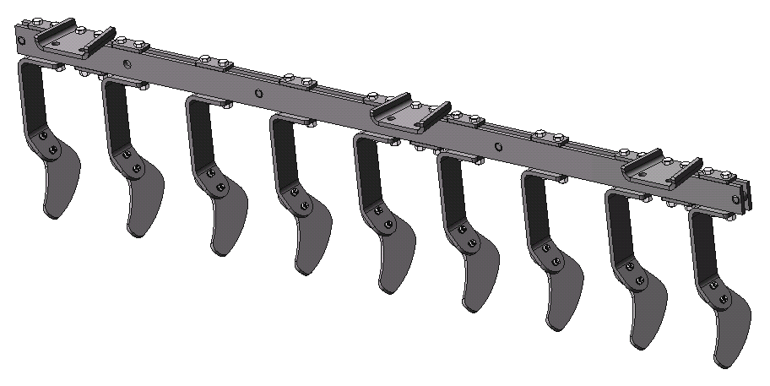
Рис. 11а Блок чистиков передний (11-311.06.01.000 СБ).

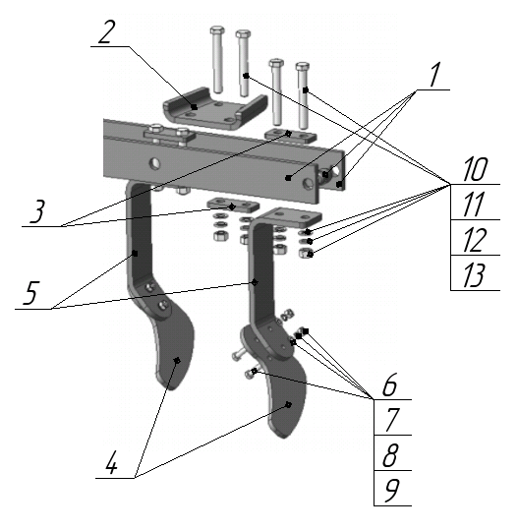
Рис. 11б Блок чистиков передний (11-311.06.01.000 СБ).

Таблица 10 (к рис. 11а,б) Основные узлы и детали блока чистиков переднего
(11-311.06.01.000 СБ).
№  поз. | Обозначение | Наименование | Кол-во
 | 11-311-06.01.100 СБ | Полоса | 1
 | 11-252-06.01.001 | Кронштейн | 3
 | 11-252-06.01.002 | Пластина | 12
 | 11-252-06.01.003 | Чистик | 9
 | 11-252-06.01.004 | Стойка длинная | 9
 | Стандартные и прочие изделия
 | Болт М10.88-6gx40 ГОСТ 7798-70 |  | 18
 | Гайка М10-6H ГОСТ 5915-70 |  | 18
 | Шайба 10Л ГОСТ 6402-70 |  | 18
 | Шайба C 10.37 ГОСТ 10450-78 |  | 18
 | Болт М16-6gx125 ГОСТ 7798-70 |  | 24
 | Гайка М16-6H ГОСТ 5915-70 |  | 24
 | Шайба 16Л ГОСТ 6402-70 |  | 24
 | Шайба C 16.37 ГОСТ 10450-78 |  | 24

- Блок чистиков задний (11-311.06.02.000 СБ).
(Имеет аналогичную конструкцию и состоит из узлов, деталей и стандартных изделий, аналогичных в "Блок чистиков передний 11-311.06.01.000 СБ").
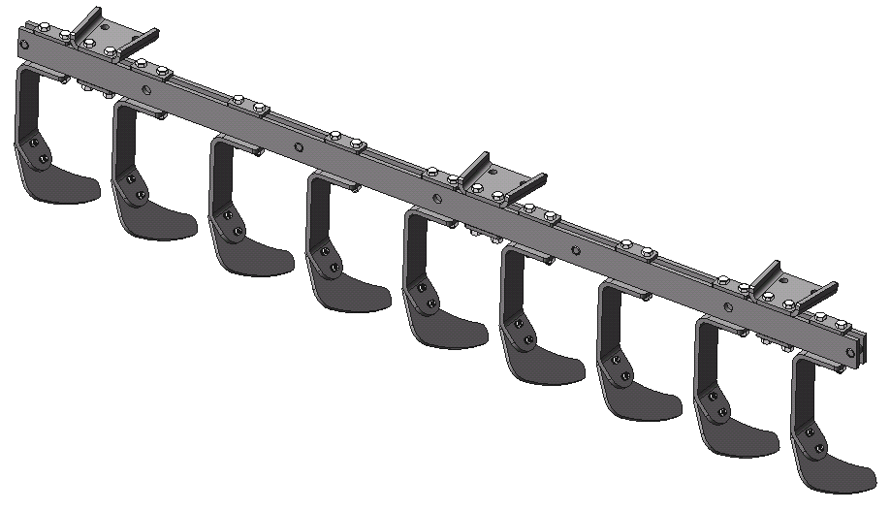
Рис. 12 Блок чистиков задний (11-311.06.02.000 СБ).

- Тяга верхняя (11-311.07.00.000 СБ).

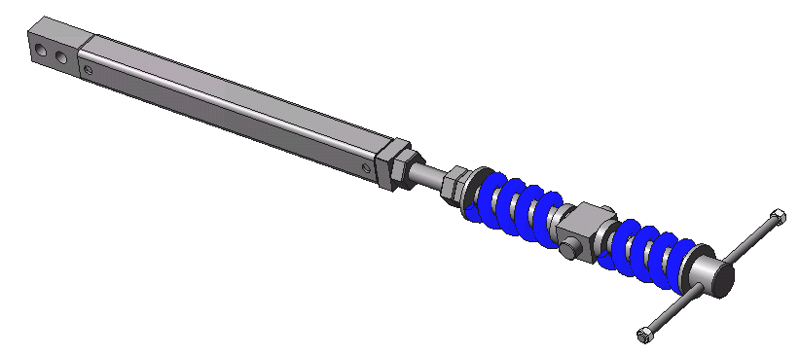

Рис. 13а Тяга верхняя (11-311.07.00.000 СБ).

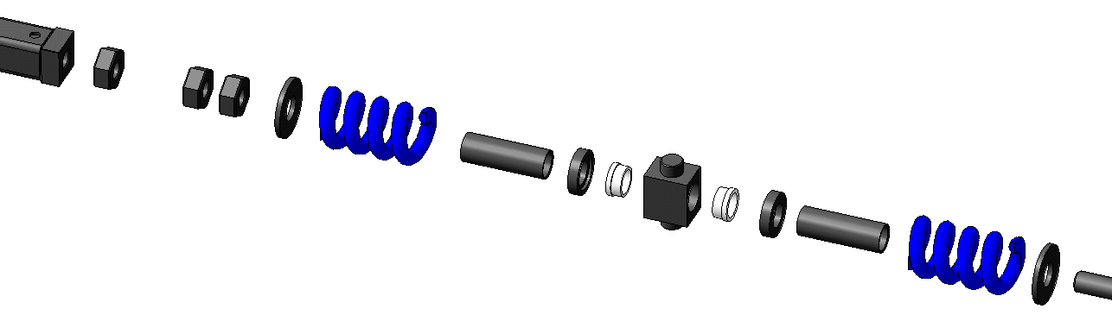

Рис. 13б Тяга верхняя (11-311.07.00.000 СБ).

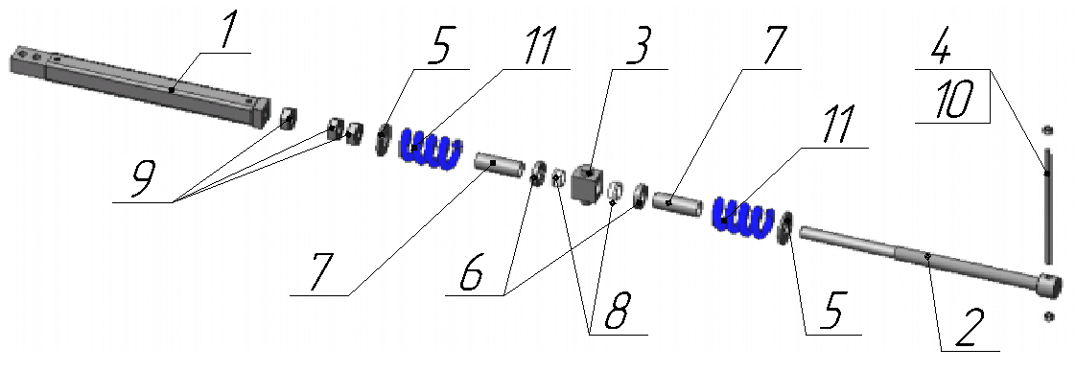

Рис. 13в Тяга верхняя (11-311.07.00.000 СБ).

Таблица 11 (к рис. 13 а,б,в) Основные узлы и детали тяги верхней
(11-311.07.00.000 СБ).
№  поз. | Обозначение | Наименование | Кол-во
 | 11-311.07.00.100 СБ | Корпус | 1
 | 11-311.07.00.001 | Винт натяжной | 1
 | 11-311-07.00.002 | Упор пружин | 1
 | 11-311-07.00.003 | Ручка винта | 1
 | 11-311-07.00.004 | Шайба | 2
 | 11-311-07.00.005 | Шайба | 2
 | 11-311-07.00.006 | Втулка проставочная | 2
 | 11-311-07.00.007 | Втулка | 2
 | 11-311.07.00.008 | Гайка | 3
 | Стандартные и прочие изделия
 | Гайка М20-6H ГОСТ 5915-70 |  | 2
 | 11-311-07.00.009 | Пружина | 2

- Треугольник (11-311.08.00.000 СБ).

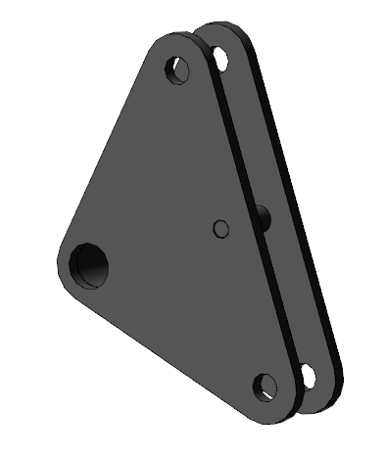
Рис. 14 Треугольник (11-311.08.00.000 СБ).

- Петля оборотная (11-311-10.00.000 СБ).

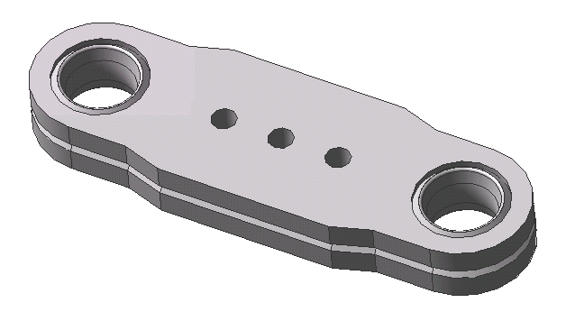
Рис. 15а Петля оборотная (11-311-10.00.000 СБ).

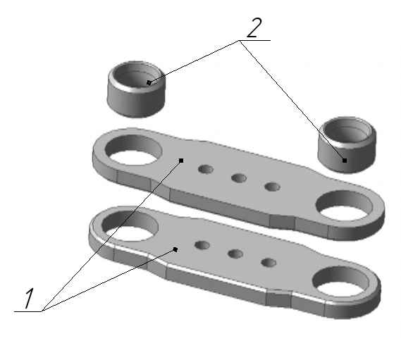
Рис. 15б Петля оборотная (11-311-10.00.000 СБ).

Таблица 12 (к рис. 15а,б) Основные узлы и детали петли оборотной (11-311-10.00.000 СБ).
№  поз. | Обозначение | Наименование | Кол-во
 | 11-311-10.00.001 | Проушина сцепная | 2
 | 11-311-10.00.002 | Втулка | 2

- Гидроцилиндр 100х50х250 L=580 (11-311-14.100 СБ).

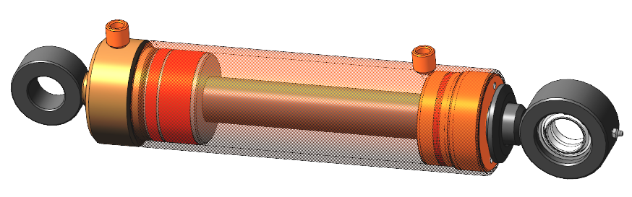

Рис. 16а Гидроцилиндр 100х50х250 L=580 (11-311-14.100 СБ).

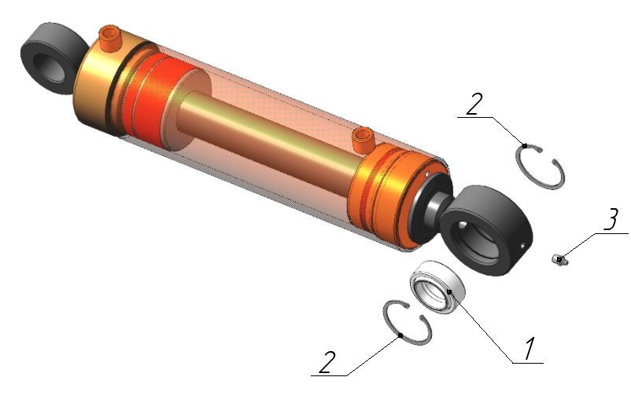

Рис. 16б Гидроцилиндр 100х50х250 L=580 (11-311-14.100 СБ).

Таблица 13 (к рис. 16 а,б) Основные узлы и детали гидроцилиндра 100х50х250 L=580 (11-311-14.100 СБ).
№  поз. | Обозначение | Наименование | Кол-во
 | Стандартные и прочие изделия
 | Подшипник ШС-40 ГОСТ 3635-78 |  | 1
 | Кольцо А62.50 ХГА ГОСТ 13943-86 |  | 2
 | Масленка 1.2. Ц6.хр. ГОСТ 19853-74 |  | 1

- Ось транспортных колес (11-311-24.01.000 СБ).

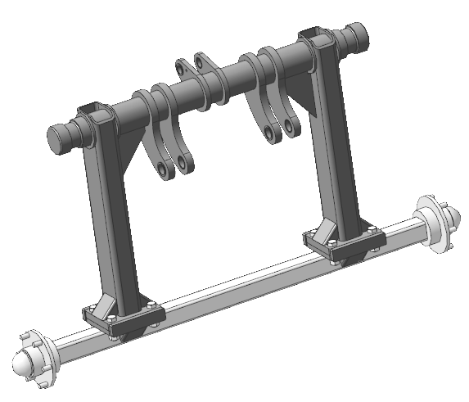
Рис. 17а Ось транспортных колес (11-311-24.00.000 СБ).

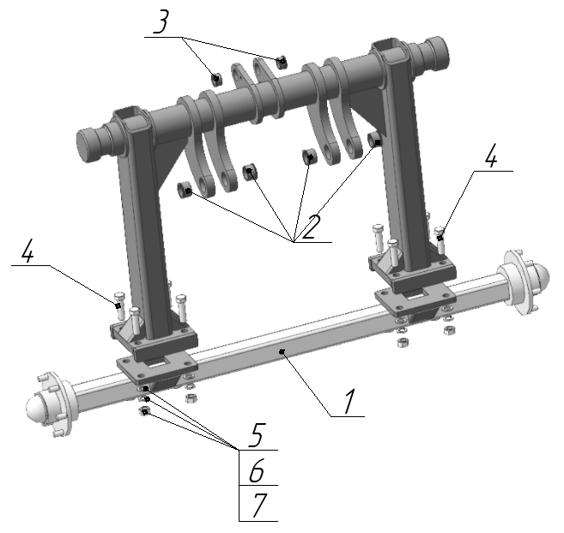
Рис. 17б Ось транспортных колес (11-311-24.00.000 СБ).

Таблица 14 (к рис.17а,б,в) Основные узлы и детали оси транспортных колес (11-311-24.00.000 СБ).
№  поз. | Обозначение | Наименование | Кол-во
 | 11-311-24.02.003-02 | Ось STARCO | 1
 | 11-311-24.01.010 | Втулка | 4
 | 11-311-24.01.014 | Втулка | 2
 |  | Стандартные изделия
 | Болт М24-6gx85 ГОСТ 7798-70 |  | 8
 | Гайка М24-6H ГОСТ 5915-70 |  | 8
 | Шайба C 24.37 ГОСТ 10450-78 |  | 8
 | Шайба 24Л ГОСТ 6402-70 |  | 8

- Балка оси транспортных колес (11-311-24.03.000 СБ).
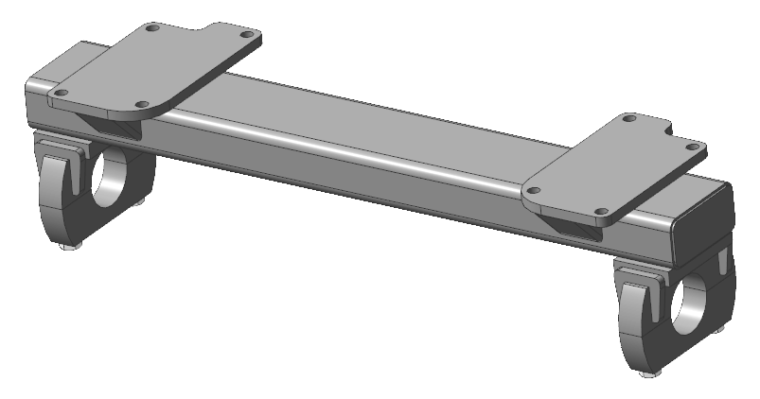
Рис. 18а Балка оси транспортных колес (11-311-24.03.000 СБ).
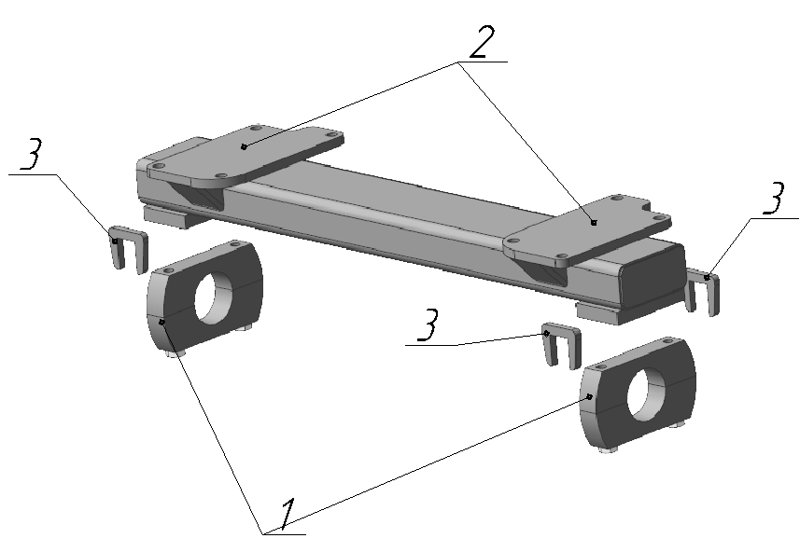

Рис. 18б Балка оси транспортных колес (11-311-24.03.000 СБ).
Таблица 15 (к рис.18 а,б ) Основные узлы и детали балки оси транспортных колес (11-311-24.03.000 СБ).
№  поз. | Обозначение | Наименование | Кол-во
 | 11-311-24.03.100СБ | Корпус | 2
 | 11-311-24.03.002 | Фланец | 2
 | 11-311-24.03.003 | Косынка | 4
ВНИМАНИЕ! При поломке любой из деталей корпуса, необходимо заказать весь корпус целиком, т.к. каждый корпус изготавливается в сборе.
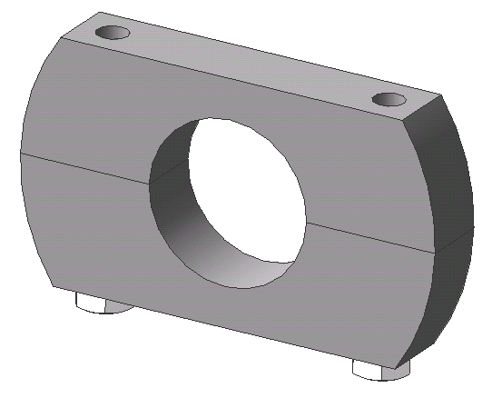

Рис. 19а Корпус балки оси транспортных колёс (11-311-24.03.100СБ).
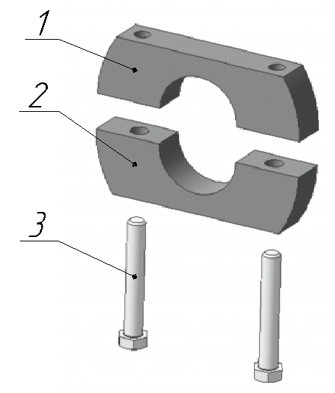
Рис. 19б Корпус балки оси транспортных колёс (11-311-24.03.100СБ).

Таблица 16 (к рис.19а,б) Корпус балки оси транспортных колёс (11-311-24.03.100 СБ).
№  поз. | Обозначение | Наименование | Кол-во
 | 11-311-24.03.101 | Полукорпус | 1
 | 11-311-24.03.102 | Полукорпус нижний | 1
 | Стандартные и прочие изделия
 | Болт М24-6gx160 ГОСТ 7805-70 |  | 2

- Стойка подшипникового узла (11-252-10.00.000 СБ).

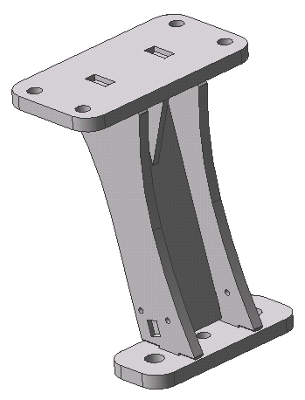

Рис. 20 Стойка подшипникового узла (11-252-10.00.000 СБ).

- Винтовая регулировка рабочих органов (11-252-03.10.000 СБ).

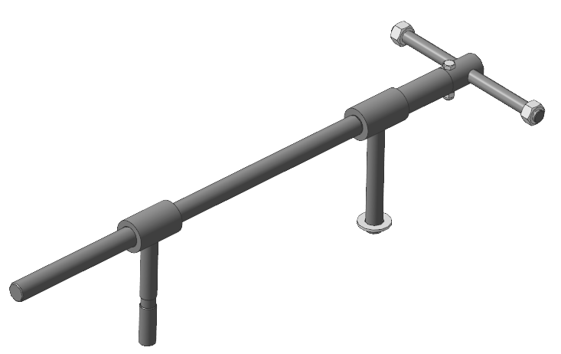

Рис. 21а Винтовая регулировка рабочих органов (11-252-03.10.000 СБ ).
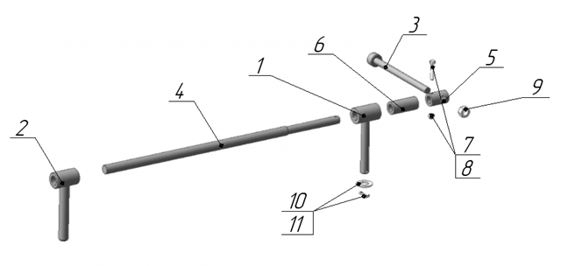

Рис. 21б Винтовая регулировка рабочих органов (11-252-03.10.000 СБ ).

Таблица 17 (к рис. 21а,б) Основные узлы и детали винтовой регулировки рабочих органов (11-252-03.10.000 СБ ).
№  поз. | Обозначение | Наименование | Кол-во
 | 11-252-15.00.100 СБ | Втулка | 1
 | 11-252-03.10.200 СБ | Гайка в сборе | 1
 | 12-040.06.030 СБ | Ручка | 1
 | 11-252-03.10.103 | Винт | 1
 | 11-252-03.10.104 | Насадка | 1
 | 11-252-03.10.105 | Втулка | 1
 | Стандартные и прочие изделия
 | Болт М10-6gx55 ГОСТ 7805-70 |  | 1
 | Гайка М10 DIN 985 | Самоконтр. | 1
 | Гайка М20x1,5-6H ГОСТ 5915-70 |  | 1
 | Шайба A.27.37 ГОСТ 11371-78 |  | 1
 | Шплинт 6,3x32.4 ГОСТ 397-79 |  | 1

- Блок прижимной (11-252-16.00.000 СБ).

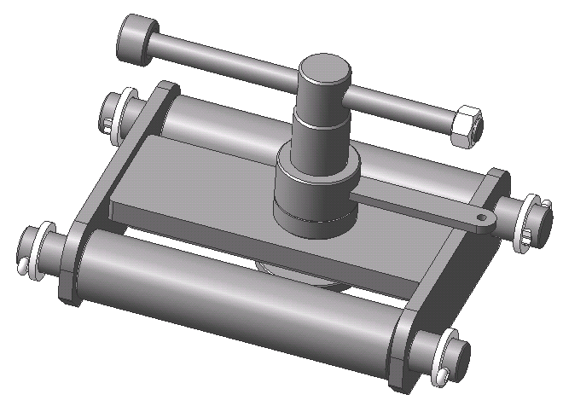
Рис. 22а Блок прижимной (11-252-16.00.000 СБ).

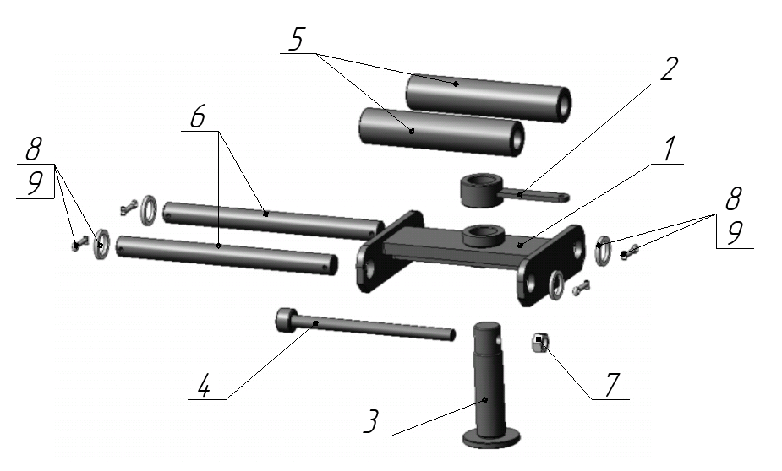
Рис. 22б Блок прижимной (11-252-16.00.000 СБ).

Таблица 18 (к рис.22а,б ) Основные узлы и детали блока прижимного (11-252-16.00.000 СБ).

№  поз. | Обозначение | Наименование | Кол-во
 | 11-252.16.00.100СБ | Основание | 1
 | 11-252.16.00.200СБ | Ручка | 1
 | 11-252.16.00.300СБ | Винт | 1
 | 12-040.06.030СБ | Ручка | 1
 | 11-252.16.00.008 | Ролик | 2
 | 11-252.16.00.009 | Ось | 2
 | Стандартные и прочие изделия
 | Гайка М20x1,5-6H ГОСТ 5915-70 |  | 1
 | Шайба 36.37 ГОСТ 9649-78 |  | 4
 | Шплинт 8x40.4 ГОСТ 397-79 |  | 4

- Ключ (механизм протяжки батарей) (11-252-30.000 СБ).

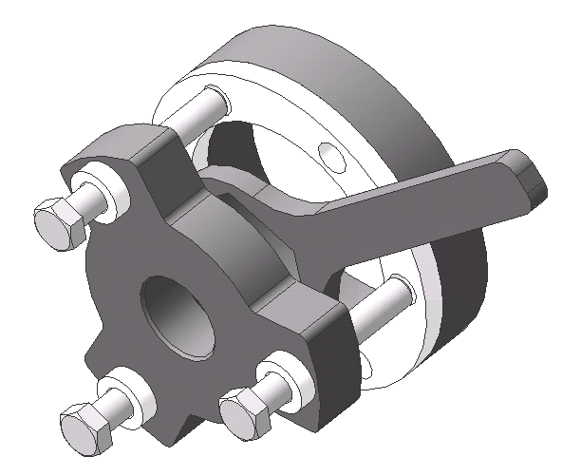

Рис. 23а Ключ (механизм протяжки батарей)(11-252-30.000 СБ).

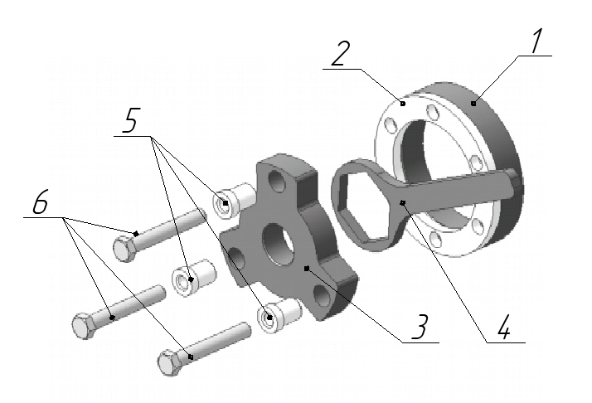

Рис. 23б Ключ (механизм протяжки батарей) (11-252-30.000 СБ).

Таблица 19 (к рис.23а,б) Основные узлы и детали ключа (механизма протяжки батарей) (11-252-30.000 СБ).
№  поз. | Обозначение | Наименование | Кол-во
 | 11-252-30.101 | Труба ф180 | 1
 | 11-252-30.102 | Шайба приварная | 1
 | 11-252-30.103 | Гайка упорная | 1
 | 11-252-30.105 | Ключ накидной | 1
 | 11-252-30.106 | Втулка | 3
 | Стандартные и прочие изделия
 | Болт М16.109-6gх110 ГОСТ 7805-70 |  | 3

- Опора хранения (12-063-06.000 СБ).
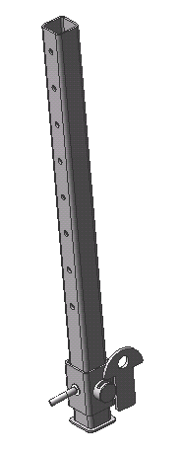
Рис. 24а Опора хранения (12-063-06.000 СБ).

Фиксатор опоры устанавливается
при монтаже опоры на агрегат
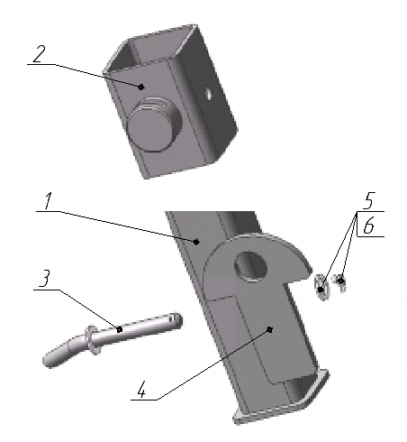
Рис. 24б Опора хранения (12-063-06.000 СБ).

Таблица 20 (к рис.24а,б) Основные узлы и детали опоры хранения (12-063-06.000 СБ).
№  поз. | Обозначение | Наименование | Кол-во
 | 12-063-06.100 | Опора | 1
 | 12-063-06.200 | Крепеж | 1
 | 12-063-06.300 | Палец | 1
 | 12-063-06.001 | Фиксатор опоры | 1
 | Стандартные и прочие изделия
 | Шплинт 5x28.4 ГОСТ 397-79 |  | 1
 | Шайба A 18.01.08 ГОСТ 10450-78 |  | 1

- Схема гидравлическая и её элементы.
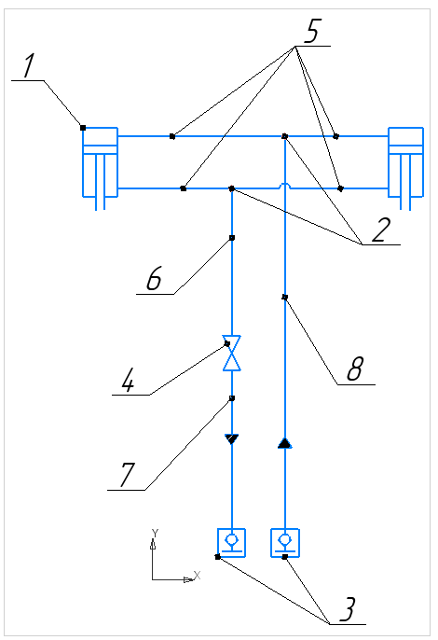
Рис. 25 Схема гидравлическая.

Таблица 21
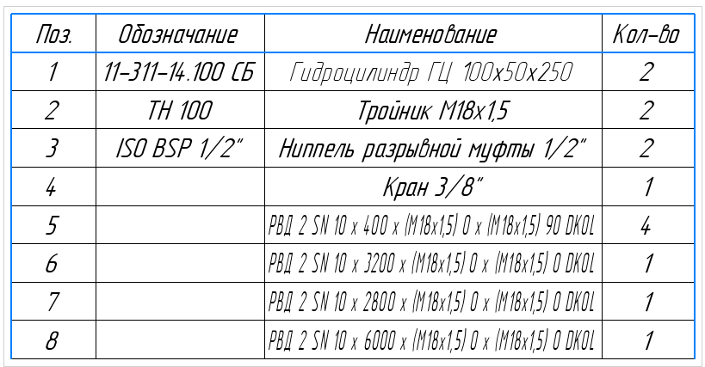

- Ремкомплекты уплотнений ГЦ.
Таблица 22
№  поз. | Обозначение | Наименование | Ремкомплект  уплотнений | Кол-во
 | 11-311-14.100 СБ | ГЦ 100х50х250 | РК ГЦ 100-50/1б-ЯП | 2

